

INSTITUTO TECNOLÓGICO SUPERIOR DE CALKINÍ
INGENIERÍA EN SISTEMAS COMPUTACIONALES
ASIGNATURA:
TÓPICOS DE PROGRMACIÓN MÓVIL 7A
DOCENTE:
RUTH BETSAIDA MARTÍNEZ DOMÍNGUEZ
TRABAJO:
PRÁCTICA NO. 8 GPS GEOLOCALIZACIÓN Y MAPAS
ALUMNOS:
MANUEL ALEJANDRO PECH HUICAB 8991
Manuel Orlando Keb Ortiz 8957
Jimmy Antonio Chan Canche 9016
Brayan Miguel Rodríguez Tzab 8958
GRADO: 7 SEMESTRE GRUPO: A
PARCIAL 1
FECHA: 31/10/2026

PRÁCTICA NO. 8 GPS GEOLOCALIZACIÓN Y MAPAS

-INTRODUCCIÓN
Esta práctica utiliza servicios de ubicación y calcula distancias. La capacidad puede integrarse directamente al proyecto o documentarse como módulo técnico cuando la geolocalización no sea parte central del problema atendido.

-OBJETIVO
(2 LINEAS DE ESPACIO)
Solicitar permisos de ubicación, obtener coordenadas del dispositivo y representarlas en una interfaz preparada para mapas.

-LUGAR
Laboratorio de cómputo o aula con equipo personal. Para las pruebas de capacidades nativas se utilizará un dispositivo físico en un área segura.
-SEMANA DE EJECUCIÓN
Semana 8

- MATERIAL Y EQUIPO
- Dispositivo físico con ubicación activa o emulador configurado
- Paquetes geolocator y url_launcher
- Permisos de ubicación configurados
- Git y GitHub

-DESARROLLO DE LA PRÁCTICA
Trabaje sobre una rama nueva y confirme que el proyecto compila antes de introducir cambios. Reproduzca el ejemplo guiado, comprenda cada bloque y después adapte el aprendizaje al proyecto integrador.

PREPARACIÓN
flutter pub add geolocator flutter pub add url_launcher
Configura los permisos de ubicación requeridos por Android/iOS siguiendo las instrucciones del paquete y la plataforma. Los permisos deben solicitarse en tiempo de ejecución cuando corresponda.

Código principal
import 'package:flutter/material.dart'; import 'package:geolocator/geolocator.dart'; import 'package:url_launcher/url_launcher.dart';
void main() => runApp(const MaterialApp( debugShowCheckedModeBanner: false, home: UbicacionPage(),
)); class UbicacionPage extends StatefulWidget { const UbicacionPage({super.key});
@override State<UbicacionPage> createState() => _UbicacionPageState(); }
class _UbicacionPageState extends State<UbicacionPage> {
Position? posicion;
String mensaje = 'Sin ubicación';

Future<void> obtener() async {
if (!await Geolocator.isLocationServiceEnabled()) {
setState(() => mensaje = 'Activa el servicio de ubicación'); return;
}
var permiso = await Geolocator.checkPermission(); if (permiso == LocationPermission.denied) { permiso = await Geolocator.requestPermission();
}
if (permiso == LocationPermission.denied || permiso == LocationPermission.deniedForever) {
setState(() => mensaje = 'Permiso de ubicación no disponible'); return;
}
final p = await Geolocator.getCurrentPosition();
setState(() { posicion = p; mensaje = 'Ubicación obtenida'; }); }

Future<void> abrirMapa() async { if (posicion == null) return; final uri = Uri.parse(

'https://www.google.com/maps/search/?api=1&query=${posicion!.latitude},${posicion!.longitude}'
);
await launchUrl(uri, mode: LaunchMode.externalApplication); }
@override Widget build(BuildContext context) => Scaffold( appBar: AppBar(title: const Text('Mi ubicación')), body: Center(child: Padding( padding: const EdgeInsets.all(24),
child: Column(mainAxisAlignment: MainAxisAlignment.center, children: [
const Icon(Icons.location_on, size: 80), Text(mensaje),
if (posicion != null) ...[
Text('Latitud: ${posicion!.latitude}'),
Text('Longitud: ${posicion!.longitude}'),
Text('Precisión: ${posicion!.accuracy} m'),
],
FilledButton(onPressed: obtener, child: const Text('Obtener ubicación')), OutlinedButton(onPressed: abrirMapa, child: const Text('Abrir en mapa')),
]),
)),
);
}

Vinculación con el proyecto integrador
Agregar ubicación actual, distancia o apertura de mapa cuando sea pertinente. Si no lo es, mantener el módulo en una pantalla técnica y justificar su posible uso.
Criterios de aceptación del avance:
- Los permisos se manejan sin cierres inesperados
- Se muestran coordenadas y precisión
- La distancia o apertura del mapa funciona
Entrega en github
La práctica 8 debe publicarse en la rama practica-08-geolocalizacion. Antes de editar, el equipo debe partir de develop actualizado. No deben subirse .dart_tool, build, credenciales, llaves ni archivos generados.
git checkout develop git pull origin develop
git checkout -b practica-08-geolocalizacion # desarrollar y comprobar la práctica dart format . flutter analyze flutter test git add .
git commit -m "feat: completa practica 08" git push -u origin practica-08-geolocalizacion
Después del push, crear una pull request hacia develop. Incluir en la descripción: propósito, funciones agregadas, pasos para ejecutar, pruebas realizadas, capturas y problemas pendientes.
Evidencia de entrega | Requisito
Código fuente | Proyecto completo y ejecutable en la rama de la práctica
README.md | Objetivo, requisitos, instalación, ejecución y participantes
docs/evidencias/practica-08/ | Capturas legibles y, cuando proceda, GIF o video breve mediante enlace
Evidencia de entrega | Requisito
Pruebas | Resultado de flutter analyze, flutter test y casos manuales
Enlaces para Moodle o plataforma | URL de pull request y URL del commit final

Condición de entrega: si el enlace no permite acceder a la versión solicitada o el código no corresponde al commit indicado, la práctica queda sin evidencia verificable hasta que se corrija dentro del plazo autorizado.

- EVALUACIÓN Y RESULTADOS

Se creó una rama independiente llamada practica-08-geolocalizacion, partiendo de la rama develop actualizada. Posteriormente, se instalaron las dependencias necesarias para trabajar con los servicios de ubicación y la apertura de mapas externos.

Los paquetes utilizados fueron:
- geolocator: permite obtener la ubicación actual, consultar permisos y calcular distancias.
- url_launcher: permite abrir enlaces externos, como Google Maps.
- provider: permite administrar el estado de la aplicación.

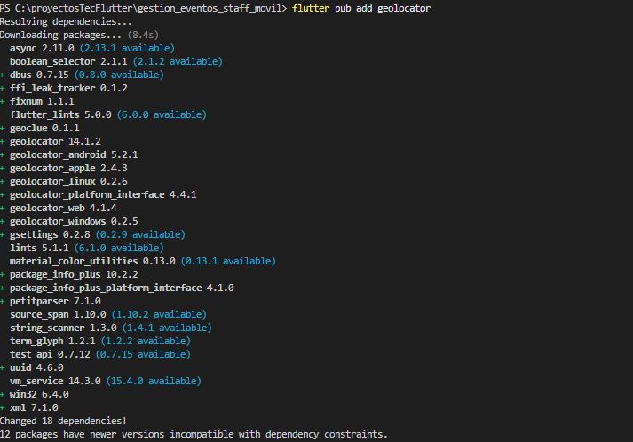

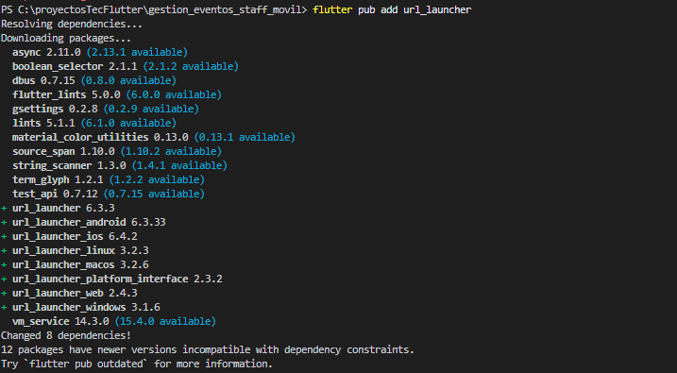

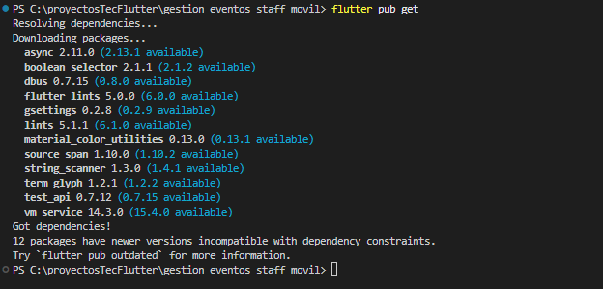

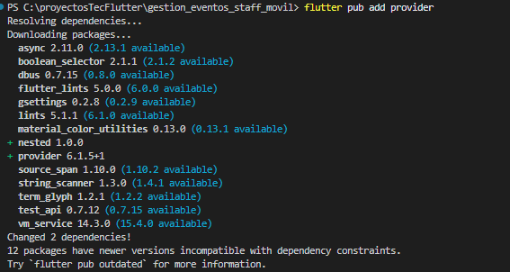

Organización de la estructura

Se organizó el módulo de geolocalización mediante carpetas para separar los modelos, servicios, proveedores de estado y pantallas.

La estructura implementada fue:
- models: contiene el modelo PuntoInteres.
- services: contiene los servicios para obtener la ubicación, abrir mapas y guardar puntos de interés.
- providers: administra los datos y el estado de la aplicación.
- screens: contiene la interfaz principal de geolocalización.

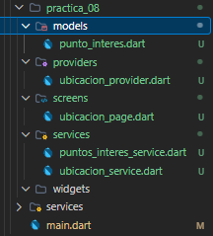

Implementación de los servicios de ubicación

Se desarrolló el servicio de ubicación utilizando Geolocator. Este verifica que el servicio de ubicación esté activo y comprueba los permisos correspondientes.

Cuando los permisos son denegados, la aplicación solicita autorización al usuario. También contempla el caso en que el permiso haya sido denegado permanentemente.

Una vez autorizado el acceso, se obtiene la posición actual del dispositivo mediante sus coordenadas geográficas.

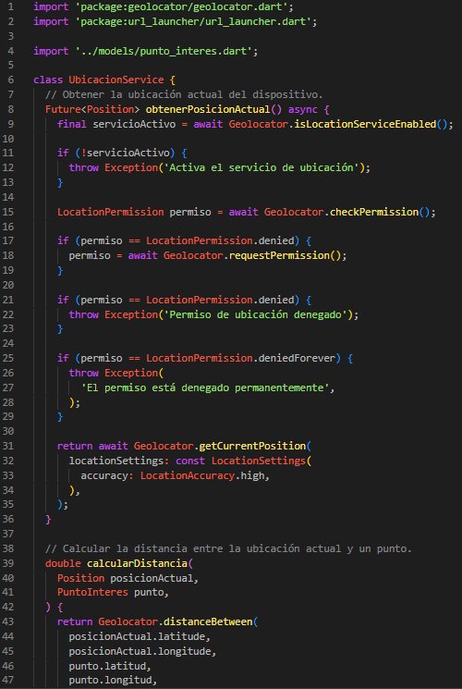

Implementación del modelo y almacenamiento de puntos de interés

Se creó el modelo PuntoInteres para representar los lugares registrados, almacenando su nombre, latitud y longitud.

También se implementó un servicio de almacenamiento utilizando SharedPreferences, que permite guardar y recuperar los puntos registrados para conservarlos al cerrar y volver a abrir la aplicación.

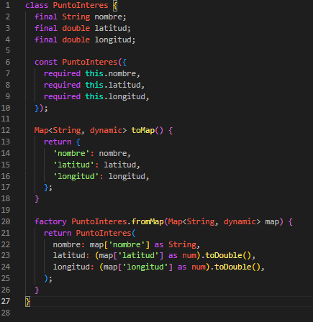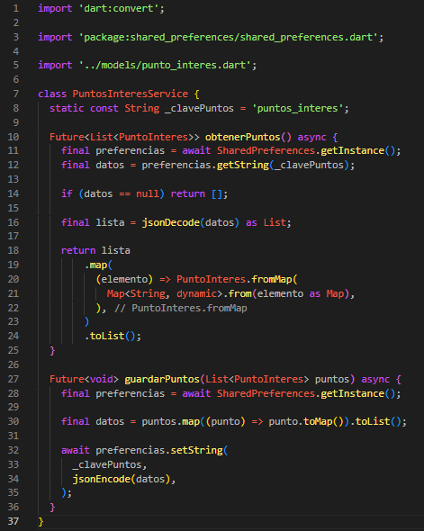

Administración del estado mediante Provider

Se implementó UbicacionProvider para administrar la ubicación actual, controlar el estado de carga, mostrar mensajes de error y gestionar los puntos de interés.

Además, permite agregar y eliminar lugares, calcular la distancia entre la posición actual y cada punto registrado, y solicitar la apertura de los lugares en Google Maps.

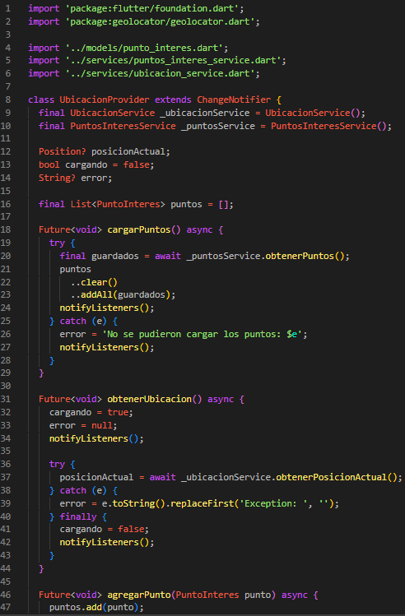

Desarrollo de la interfaz gráfica

Se creó la pantalla UbicacionPage, que presenta la información de geolocalización mediante una interfaz gráfica.

La pantalla permite:
- Obtener la ubicación actual.
- Mostrar latitud y longitud.
- Mostrar la precisión de la ubicación.
- Registrar puntos de interés con nombre y coordenadas.
- Consultar las distancias desde la ubicación actual.
- Eliminar puntos registrados.
- Abrir los lugares mediante Google Maps.

Pruebas de funcionamiento
Se ejecutó la aplicación en Google Chrome y se permitió el acceso a la ubicación cuando el navegador lo solicitó.
Se comprobó la obtención de coordenadas y la visualización de la precisión del GPS. También se realizaron pruebas para registrar puntos de interés, consultar sus distancias y abrir las ubicaciones mediante Google Maps.
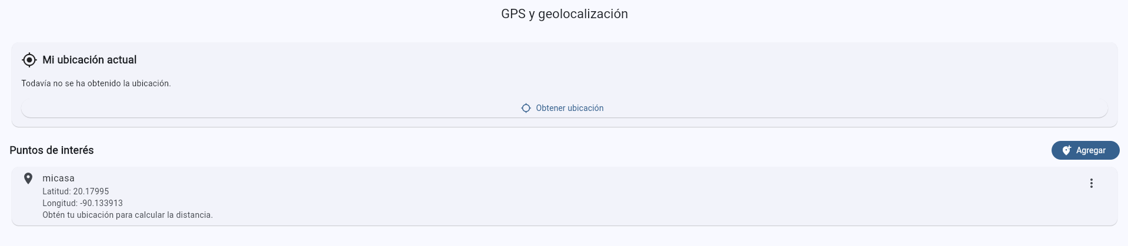
Ubicación actual con latitud, longitud y precisión.
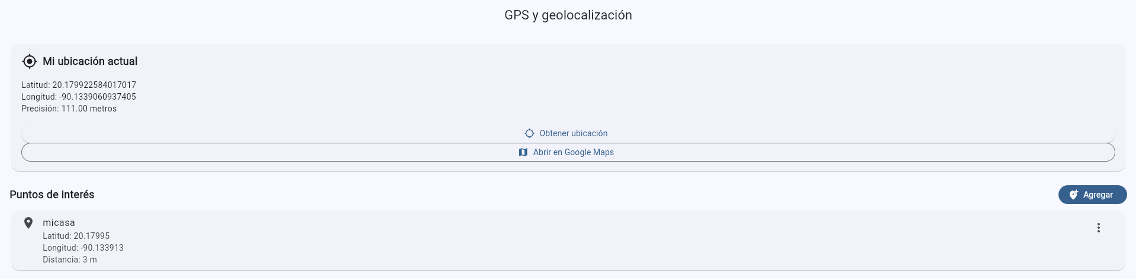
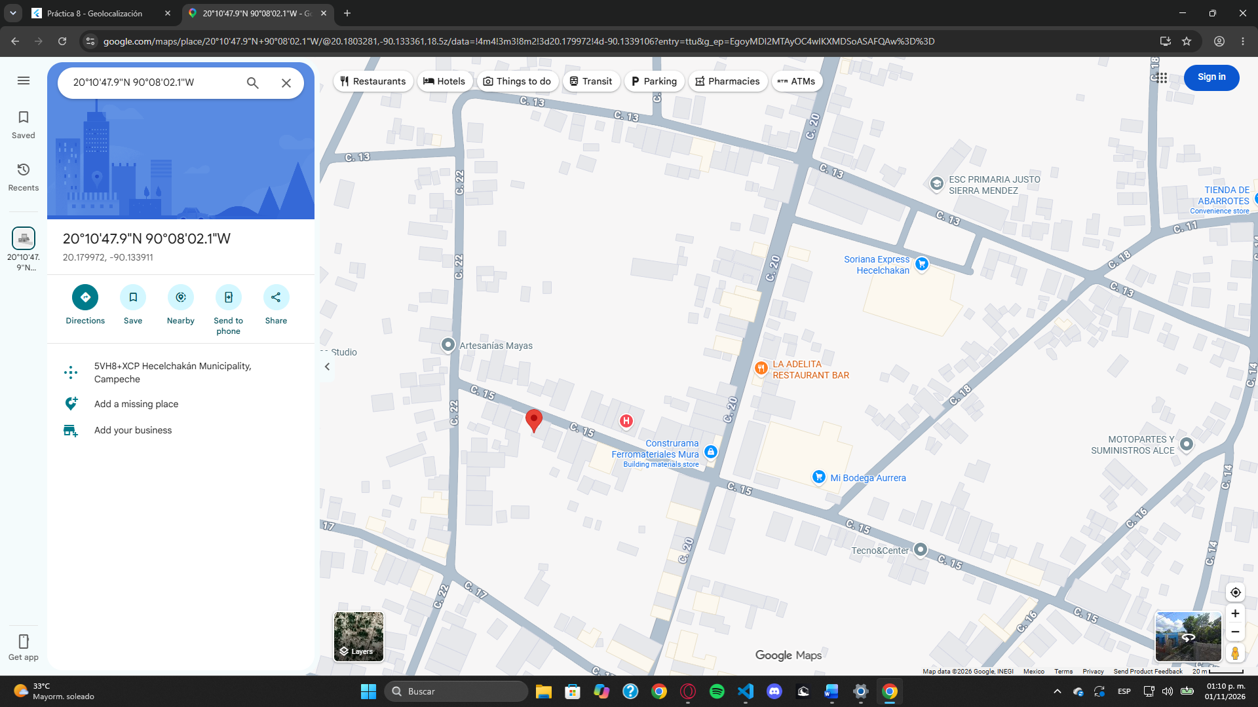
Tres puntos de interés registrados.
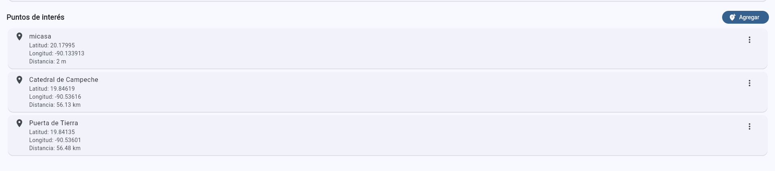Distancias calculadas para los puntos registrados.
Mi casa
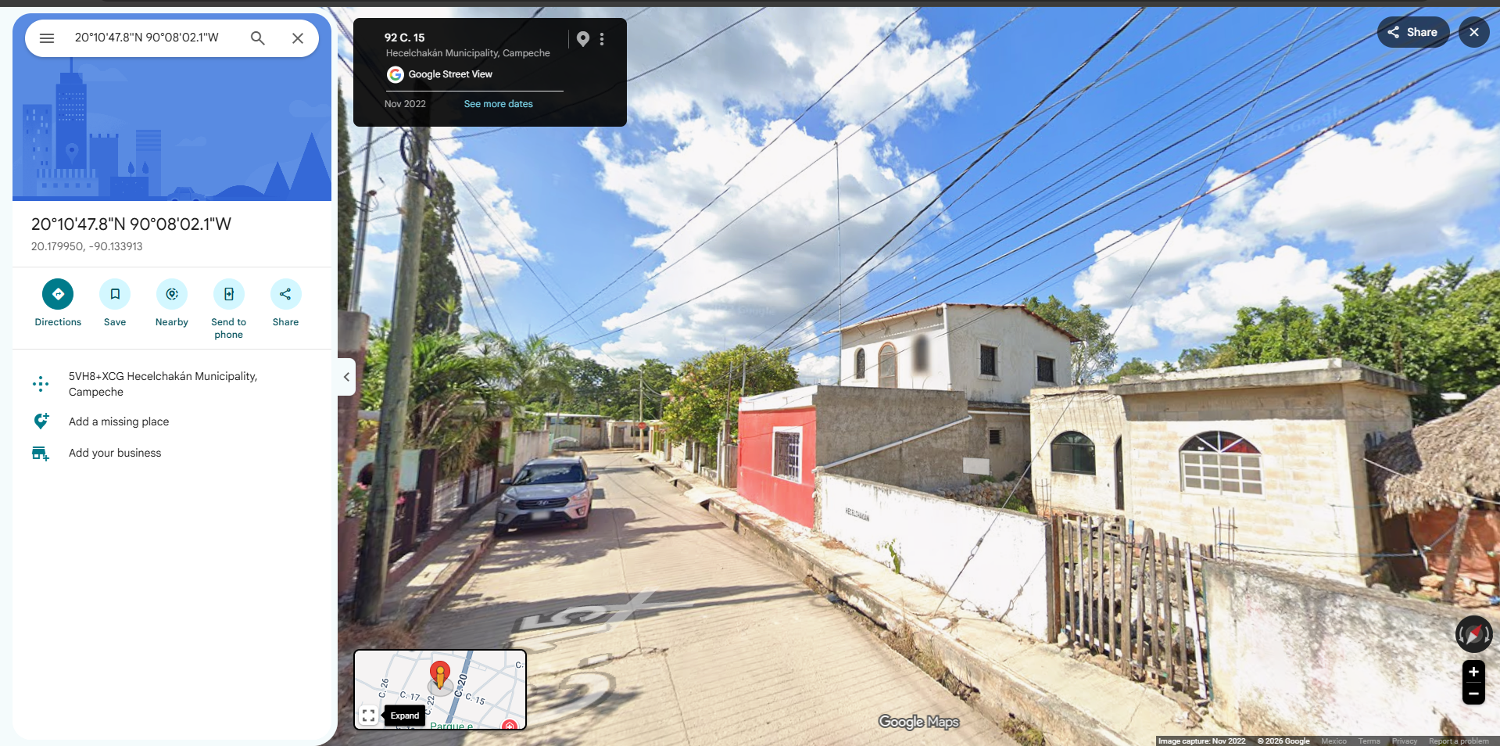

Catedral de campeche.

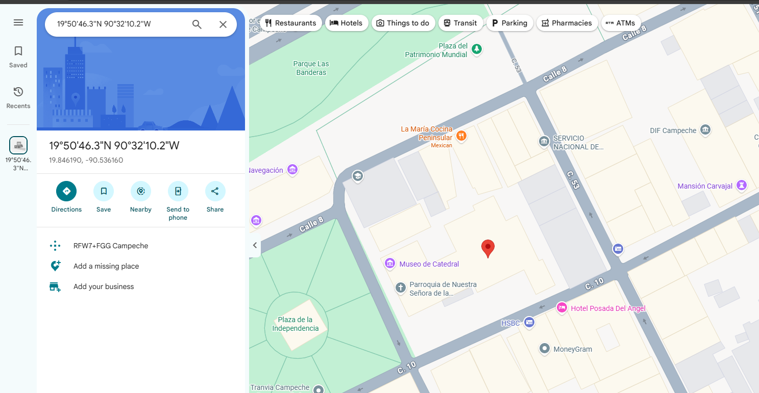

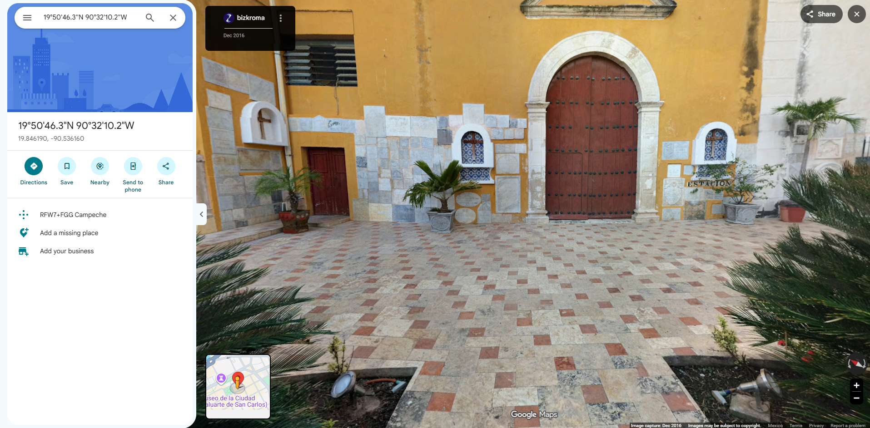

Puerta de Tierra

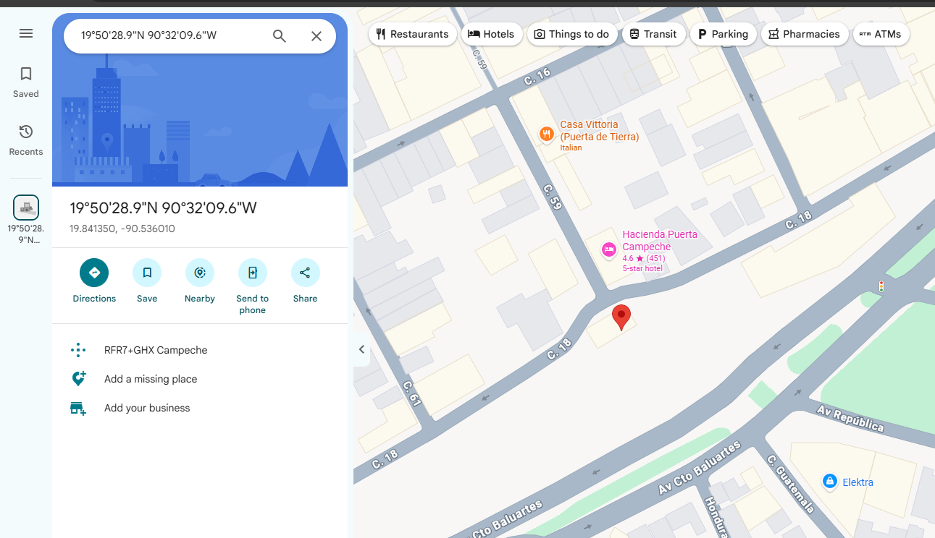

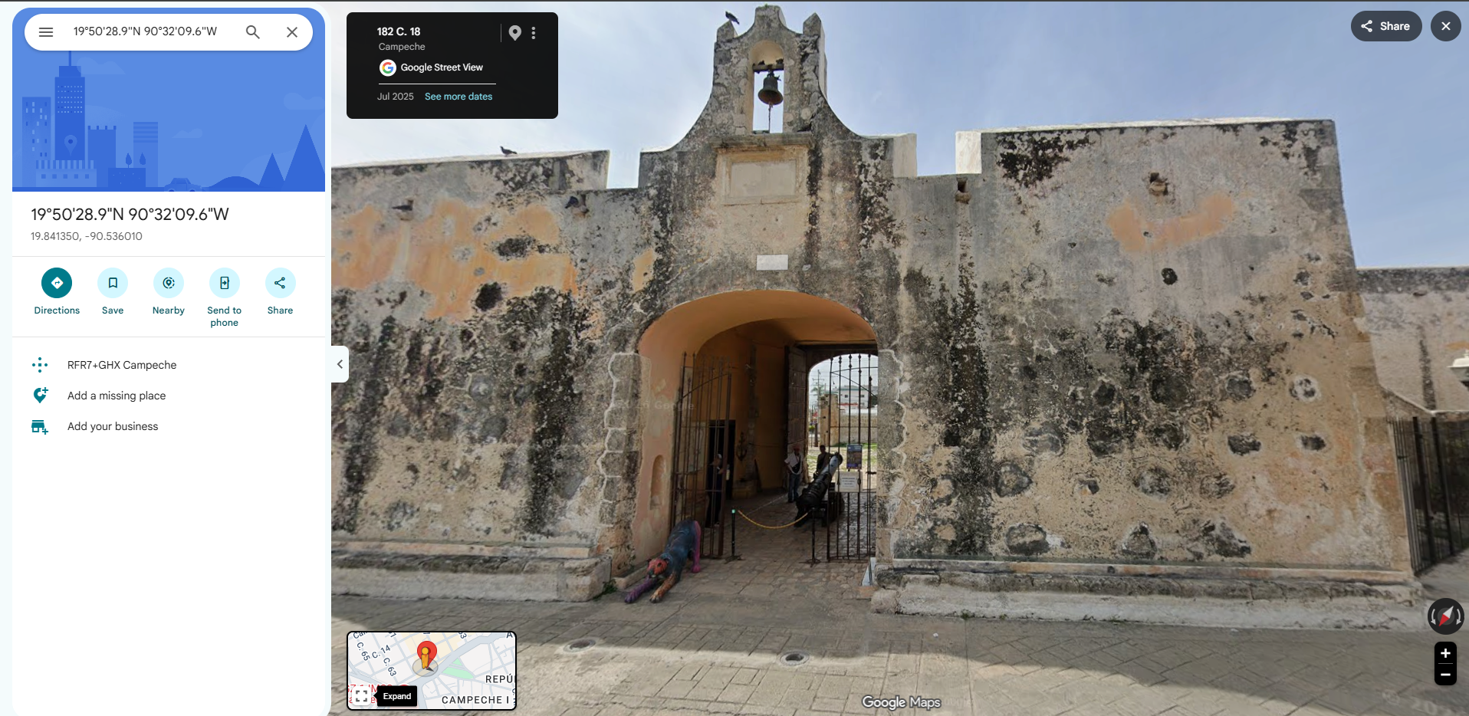

Vinculación con el proyecto integrador

La funcionalidad de geolocalización puede incorporarse al proyecto integrador para consultar la ubicación de las sedes donde se realizan los eventos académicos.

Esto permitiría que el personal administrativo consulte las ubicaciones de los eventos, conozca la distancia aproximada desde su posición actual y acceda a un servicio externo de mapas para facilitar la navegación.

La funcionalidad se mantiene como un módulo técnico independiente dentro de la práctica.

Conclusión

La realización de esta práctica permitió comprender la importancia de los servicios de geolocalización en el desarrollo de aplicaciones móviles. Mediante Flutter y los paquetes Geolocator y URL Launcher se implementaron funciones para obtener coordenadas, administrar permisos, calcular distancias y abrir ubicaciones en mapas externos.

Asimismo, el uso de Provider permitió organizar y administrar el estado de la aplicación, mientras que SharedPreferences facilitó la conservación de los puntos de interés registrados.

Finalmente, se identificó que estas funcionalidades pueden ser útiles en aplicaciones de gestión de eventos académicos, especialmente para consultar las ubicaciones de las sedes y facilitar el acceso a ellas.
Ejercicio evaluable.
Crea una app de puntos de interés. Obtén la posición actual, permite guardar al menos tres ubicaciones con nombre, muestra latitud/longitud y calcula la distancia desde la ubicación actual usando Geolocator.distanceBetween. Incluye acceso a un mapa externo.
El resultado debe incluir el ejemplo guiado funcionando, el avance del proyecto integrador, las evidencias solicitadas y los enlaces verificables de GitHub. La rúbrica se aplica sobre el commit final declarado por el equipo.
Criterio | Descripción | Puntos
Permisos | Manejo correcto de estados | 20
GPS | Obtención de posición | 25
Distancias | Cálculo correcto | 20
Mapa/UI | Presentación y apertura de mapa | 20
Pruebas y GitHub | Evidencias en dispositivo. Incluye README, evidencias, pull request y commit final verificables. | 15

-REFERENCIAS
pub.dev. geolocator. https://pub.dev/packages/geolocator pub.dev. url_launcher. https://pub.dev/packages/url_launcher

- ANEXOS
- Código fuente y archivos de configuración en el repositorio de GitHub.
- Evidencias en docs/evidencias/practica-08/.
- Reporte de práctica elaborado con la estructura del Anexo A.

